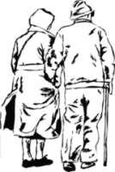
P o z v á n k a

Pri príležitosti „Mesiaca úcty k starším“
Obecný úrad v Lokci Vás pozýva na
stretnutie dôchodcov
62-ročných a starších,
ktoré sa uskutoční v stredu 25. októbra 2017
v kultúrnom dome.
Program :
10,30 h Svätá omša
11,30 h Kultúrny program detí z našej obce
12,30 h Slávnostný obed
14,00 h Voľná zábava

Tešíme sa na spoločné stretnutie s Vami.

